Relatório de acessibilidade – EBAC

Este relatório tem como objetivo avaliar criticamente o nível de acessibilidade do site da EBAC-Shop, seguindo os seguintes critérios de avaliação: Acessibilidade, Performance, Boas práticas, e SEO. Para a realização deste relatório foi utilizada a ferramenta Lighthouse.

Performance

Como podemos ver na imagem acima o desempenho está em 84 com boas métricas em blocking time e cumulative layout shift, porém deve se ter atenção no speed index, com o lighthouse dando sugestões para melhorias dessa métrica.

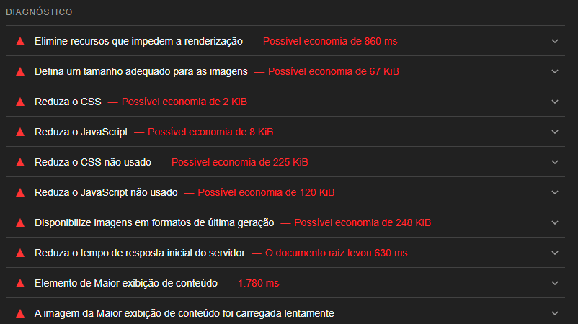

Vale destacar alguns pontos como eliminar recursos que impedem a renderização, reduzir o CSS e JavaScript não utilizado, reduzir o tempo de resposta inicial do servidor e Elemento de maior exibição de conteúdo. Estes pontos de melhorias é considerado crucias para a melhora de desempenho pois reduzir elementos não utilizados, otimizar renderização e diminuir tempo de respostas são alguns dos itens chave para ter um melhor desempenho.

Acessibilidade

Acessibilidade está em 74, não é uma média ruim, porém se deve estar atento em alguns pontos.

Os itens citados na imagem acima não se adequam a WCAG, com itens importantes como botões e links sem um nome acessível, principalmente o link de uma imagem não ter um texto alternativo, seguindo de outros itens como contraste de cores, elementos aria e tabelas.

Práticas Recomendadas

O único ponto mais importante de práticas recomendadas é a não utilização do HTTPS no site.

SEO

E por fim em questão de SEO o site está mediano com dois principais pontos a se melhorar, citando o bloqueio de indexação e criar uma metadescrição.

Depois de avaliar todos os critérios, é possível concluir que o site apresenta pontos positivos com alguns itens possíveis de melhoria sendo a menor média o SEO que poderia ser corrigido com soluções simples, o mesmo vale para alguns outros itens como o de Praticas Recomendadas. O resultado é satisfatório e cabe a equipe continuar melhorando o site para melhor acessibilidade, ter um melhor SEO, e utilizar HTTPS.

Exercício 2

